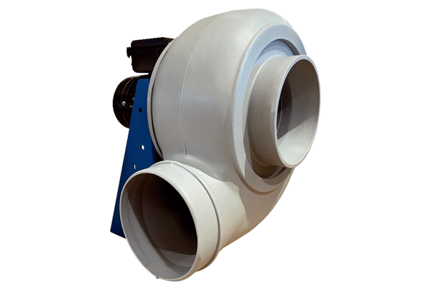Radiális légfúvó GRK R 31/4 ECsomagolási egység: 1 darabVálaszték: C
Termékszám: 0073.0510Gyártó: MAICO

